Họ và tên: Nguyễn Ngọc Danh
MSSV: 24730090
Môn học: Hệ thống quản trị qui trình nghiệp vụ
Lớp học phần: IE203.F31.CN1.CNTT
GVHD: Hà Lê Hoài Trung

Mô hình chi tiết quy trình nhập học Newtown University từ phỏng vấn
Bài trước em chỉ có sơ đồ tổ chức, sơ đồ lớp UML và chính sách tuyển sinh, giống như xem bản vẽ kỹ thuật của một cỗ máy mà chưa thấy nó chạy. Ba cuộc phỏng vấn (Mary Adams, Louise Smith, Peter Capello) cộng với việc tự đóng vai ứng viên nộp hồ sơ thật qua Web portal mới cho em thấy cỗ máy đó vận hành ra sao: kênh giao tiếp cụ thể là gì (post, email, portal, hệ thống nội bộ), tiêu chí loại hồ sơ theo thứ tự nào, và những trục trặc thực tế mà tài liệu giấy tờ không bao giờ ghi lại.

1. Đối chiếu các góc nhìn phỏng vấn
Ba nguồn phỏng vấn không mâu thuẫn nhau mà bổ sung cho nhau, mỗi người chỉ nhìn thấy một phần của quy trình từ vị trí công việc của mình:
- Mary Adams và Louise Smith mô tả cùng một quy trình ở Student Admission Office (nhận hồ sơ, kiểm tra đầy đủ, chuyển hội đồng, nhận phản hồi, gửi thư mời hoặc thư từ chối). Louise Smith cho chi tiết hơn về bước kiểm tra đầy đủ (4 trường bắt buộc: tên, địa chỉ, số điện thoại, email) và nêu rõ Web portal có lỗi khiến hồ sơ thiếu vẫn lọt qua, phải yêu cầu bổ sung nhiều lần.
- Mary Adams nhận xét hội đồng học thuật phản hồi chậm; Louise Smith lại cho biết chính sách 4 tuần áp lên phía ứng viên, quá hạn thì suất học chuyển cho người khác. Hai chi tiết này không đối lập mà giải thích cho nhau: khi Mary nói "sometimes tôi không nhận được offer đã ký", nguyên nhân nhiều khả năng nằm ở đúng chính sách 4 tuần mà Louise mô tả.
- Peter Capello bổ sung phần mà cả hai admission officer đều không biết: bên trong hội đồng học thuật có 3 bước tuần tự (quy đổi điểm theo bảng chuẩn, kiểm tra đạo văn rồi chấm bài luận, đọc thư giới thiệu) trước khi ra quyết định, và hai bên giao tiếp qua một hệ thống nội bộ hay làm thất lạc thông điệp.
- Quan sát trực tiếp vai ứng viên xác nhận kênh liên lạc theo hai chiều: ứng viên luôn nộp hồ sơ qua Web portal (kể cả lần bổ sung), nhưng nhận phản hồi qua đường bưu điện (thư mời, thư từ chối) hoặc email (yêu cầu bổ sung) tùy loại phản hồi, khớp với mô tả của cả Mary lẫn Louise.
Có một điểm chưa rõ ràng dù đã phỏng vấn: Peter Capello nói "most of the times bài luận không đạo văn, nếu vậy tôi đọc và chấm điểm", nhưng không nói rõ hồ sơ bị xử lý thế nào khi phát hiện đạo văn. Đây là câu hỏi cần hỏi lại Peter Capello ở vòng phỏng vấn tiếp theo, mô hình dưới đây tạm không vẽ nhánh riêng cho trường hợp này.

2. Mô hình quy trình chi tiết (BPMN)
Ba pool tham gia: Applicant, Student Admission Officer, Academic Committee. Enrollment Office không xuất hiện, đúng theo xác nhận của Mark Johnson là chủ sở hữu quy trình.
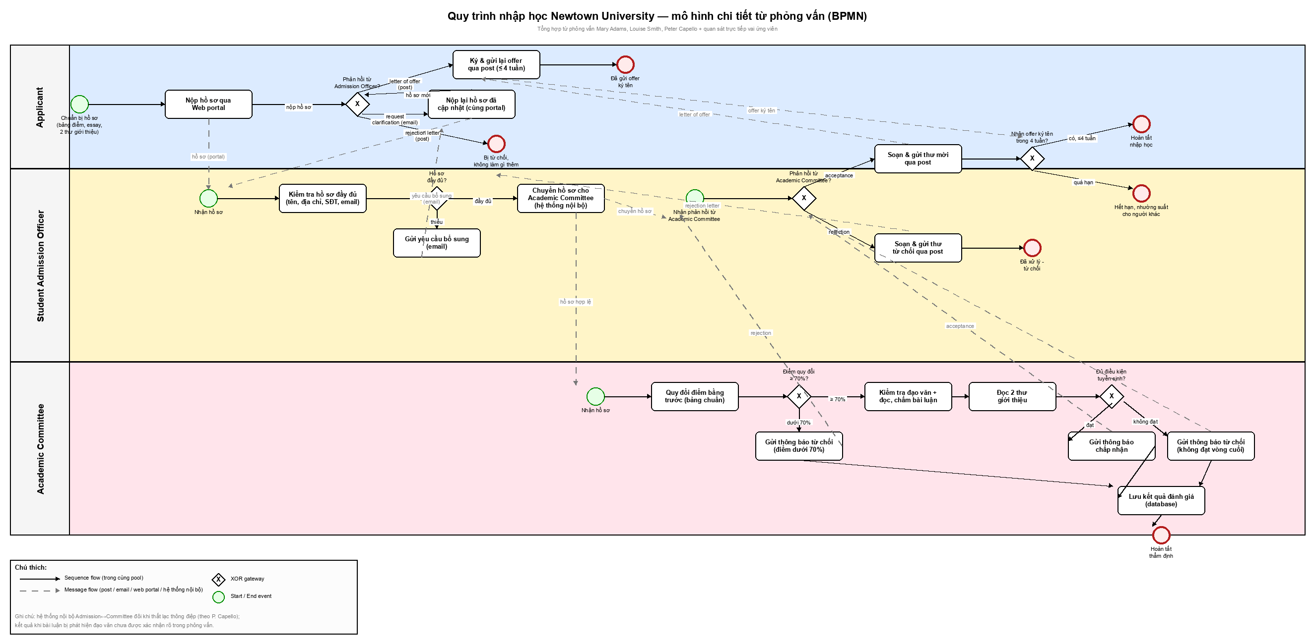
Quy trình nhập học Newtown University, mô hình chi tiết từ phỏng vấn (BPMN)
Diễn giải theo luồng chính:
- Ứng viên chuẩn bị hồ sơ (bảng điểm, essay, 2 thư giới thiệu) và nộp qua Web portal.
- Student Admission Officer kiểm tra hồ sơ có đủ 4 trường bắt buộc không. Thiếu thì gửi yêu cầu bổ sung qua email; ứng viên nộp lại hồ sơ đã cập nhật qua đúng portal đó, vòng lặp lặp lại đến khi đủ, đúng như Louise Smith mô tả "đi tới đi lui vài lần".
- Hồ sơ đủ được chuyển cho Academic Committee qua hệ thống nội bộ (kênh này theo Peter Capello đôi khi làm thất lạc thông điệp, một rủi ro vận hành đáng ghi nhận dù không thể hiện được bằng gateway BPMN).
- Academic Committee quy đổi điểm bằng trước theo bảng chuẩn. Dưới 70% thì loại ngay, gửi thông báo từ chối mà không cần kiểm tra tiếp bài luận hay thư giới thiệu. Từ 70% trở lên mới kiểm tra đạo văn, đọc và chấm bài luận, rồi đọc 2 thư giới thiệu, sau đó ra quyết định tổng thể (chấp nhận hoặc từ chối). Cả 3 nhánh (dưới 70%, chấp nhận, từ chối vòng cuối) đều lưu kết quả vào database trước khi kết thúc, đúng như Peter Capello nói "in either case, I archive the results of my assessment in my database".
- Student Admission Officer nhận phản hồi từ hội đồng. Chấp nhận thì soạn thư mời gửi qua post, chờ ứng viên ký và gửi lại trong 4 tuần; đúng hạn thì hoàn tất nhập học, quá hạn thì suất học chuyển cho người khác. Từ chối thì soạn thư từ chối gửi qua post, ứng viên không cần làm gì thêm.
So với giả thuyết ban đầu ở bài trước, mô hình chi tiết này bỏ hẳn các bước không có bằng chứng từ phỏng vấn (đóng lệ phí, xin thông tin trước khi nộp hồ sơ, đăng ký lớp/advisor), vì cả 3 người được phỏng vấn lẫn quan sát thực tế đều không nhắc tới. Đây đúng là giá trị của interview-based discovery: hồ sơ tổ chức và sơ đồ lớp cho khung sườn hợp lý, nhưng chỉ phỏng vấn người trực tiếp vận hành mới xác nhận được bước nào thật sự tồn tại và bước nào chỉ là suy đoán.

